ПРОФСОЮЗ РАБОТНИКОВ НАРОДНОГО ОБРАЗОВАНИЯ И НАУКИ РФ
БЕЛГОРОДСКАЯ РЕГИОНАЛЬНАЯ ОРГАНИЗАЦИЯ
АЛЕКСЕЕВСКАЯ ТЕРРИТОРИАЛЬНАЯ ОРГАНИЗАЦИЯ
ПЕРВИЧНАЯ ПРОФСОЮЗНАЯ ОРГАНИЗАЦИЯ
МУНИЦИПАЛЬНОГО БЮДЖЕТНОЕ ДОШКОЛЬНОГО ОБРАЗОВАТЕЛЬНОГО
УЧРЕЖДЕНИЯ «ПОДСЕРЕДНЕНСКИЙ ДЕТСКИЙ САД»
АЛЕКСЕЕВСКОГО ГОРОДСКОГО ОКРУГА

ОТКРЫТЫЙ ОТЧЁТ О ДЕЯТЕЛЬНОСТИ ПЕРВИЧНОЙ ПРОФСОЮЗНОЙ ОРГАНИЗАЦИИ
МУНИЦИПАЛЬНОГО БЮДЖЕТНОГО ДОШКОЛЬНОГО ОБРАЗОВАТЕЛЬНОГО
УЧРЕЖДЕНИЯ
«ПОДСЕРЕДНЕНСКИЙ ДЕТСКИЙ САД»
АЛЕКСЕЕВСКОГО ГОРОДСКОГО ОКРУГА
ЗА 2021 ГОД

Профсоюз - это организация, объединяющая сотрудников организации для возможности решать возникшие вопросы, связанные с условиями их труда, с их интересами в области профессиональной деятельности. Кроме того, профсоюз – это мощная общественная организация, приоритетным направлением своей деятельности считает защиту законных прав и социально-экономических интересов членов профсоюза, повышение конкурентоспособности работников образования на рынке труда.
В 2021 году деятельность профсоюзной организации была направлена на: социально-экономическую защиту прав и профессиональных интересов работников учреждения; совершенствование социального партнёрства; участие в создании безопасных условий труда и обеспечение функционирования системы управления охраной труда в учреждении.
Основным инструментом социального партнерства между работодателем и Профсоюзной организацией является Коллективный договор, который регулирует вопросы условий труда, организации отдыха, предоставления льгот и гарантий работникам общеобразовательного учреждения.
На сегодняшний день в первичной профсоюзной организации МБДОУ «Подсередненский детский сад» насчитывает 12 человек, что составляет 100 % всех штатных работников в дошкольной образовательной организации.
Организационная работа
За отчетный период на заседаниях профсоюзной организации обсуждались вопросы, охватывающие все направления профсоюзной деятельности (контроль за соблюдением коллективного договора, социально-экономические вопросы, информационная работа, охрана труда).
Всю свою работу профсоюзная организация строит на принципах социального партнерства и сотрудничества с администрацией ДОУ , решая все вопросы путем конструктивного диалога в интересах работников.
Общее число профсоюзного актива –3 человека.
За год работы профсоюзной организации мотивированное мнение в МБДОУ учтено работодателем при:
· Утверждении Положения об оплате труда работников;
· Утверждении Положения о стимулирующих выплатах работникам;
· Утверждении Правил внутреннего трудового распорядка;
· Утверждении графика отпусков работников МБДОУ.
Регулярно проводятся собрания по вопросам выплаты материальной помощи членам профсоюза, о праздновании юбилеев, оформляются протоколы заседания.

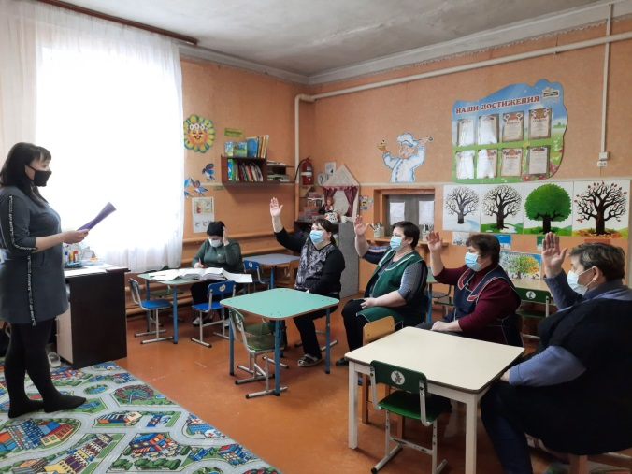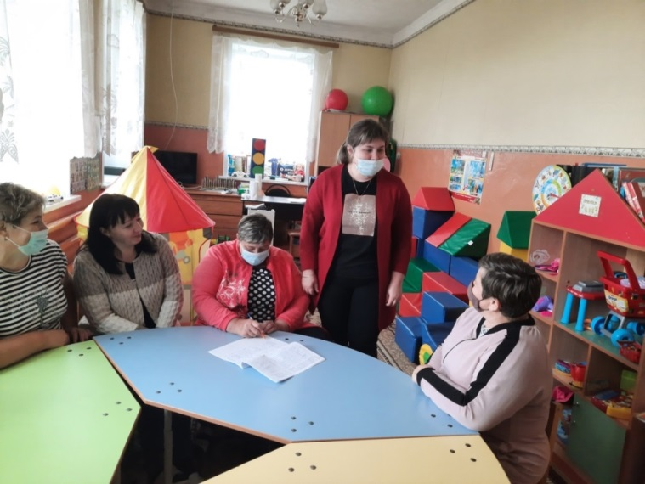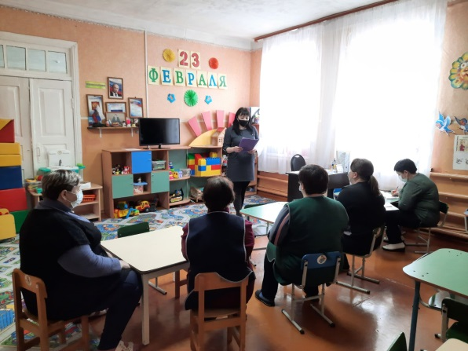
Информационный стенд профсоюза работников знакомит членов профсоюза и остальных сотрудников ДОУ с отдельными сторонами жизни и деятельности профсоюзной организации.
Особое внимание профкома ДОУ было уделено Дню воспитателя и всех дошкольных работников. Для педагогов и сотрудников был организован праздничный концерт. Не были оставлены без внимания и ветераны педагогического труда.
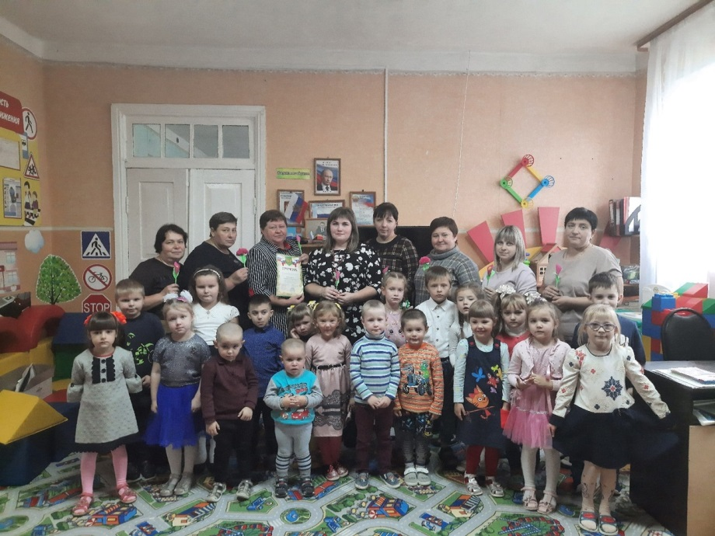
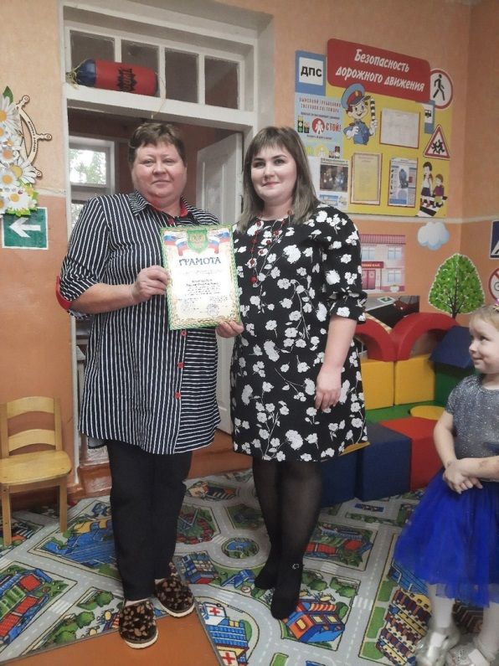
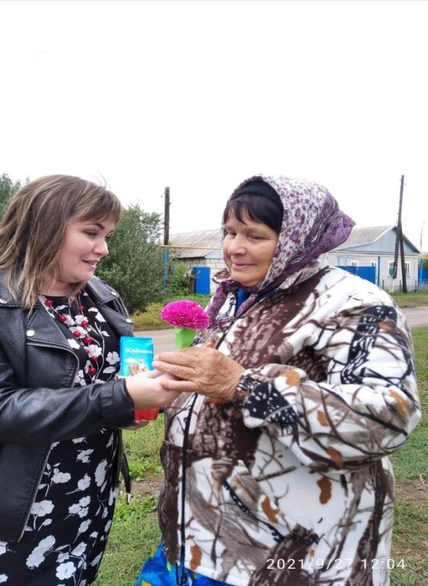

Охрана труда – одна из приоритетных задач в ДОУ, где каждый отвечает за жизнь и здоровье детей. Была разработана техническая документация, контролировались температурный и осветительный режимы, выполнение санитарно-гигиенических норм. В учреждении заведены журналы по ТБ, проводились инструктажи с работниками ДОУ. Созданы уголки по технике безопасности: правила эвакуации и поведения при пожаре, инструкции при выполнении отдельных видов работ.
Членами ревизионной комиссии проводилась проверка финансовой деятельности и контроль над соблюдением в ДОУ законодательства о труде. Принимаемые руководителем ДОУ локальные акты, касающиеся трудовых и социально – экономических прав работника, согласовались с ревизионной комиссией.
Все работники ДОУ, пользуются социальными льготами, предоставляемыми им в соответствии с коллективным договором.
В 2021году вручили сертификат о получении единовременной денежной профсоюзной выплаты работнику детского сада будущего первоклассника
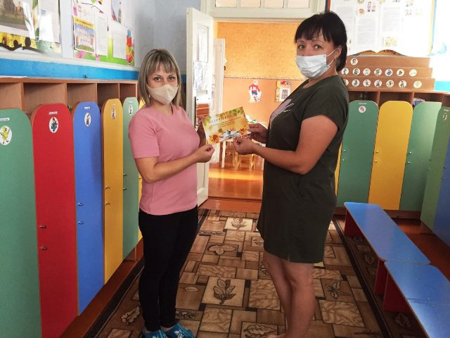

Стало ежегодной традицией возложение цветов к «Братским могилам солдат ВОВ». Детский сад в полном составе принимает участие в акции 9 мая. Мы чтим и помним героев, принесших Победу в Великой Отечественной войне.

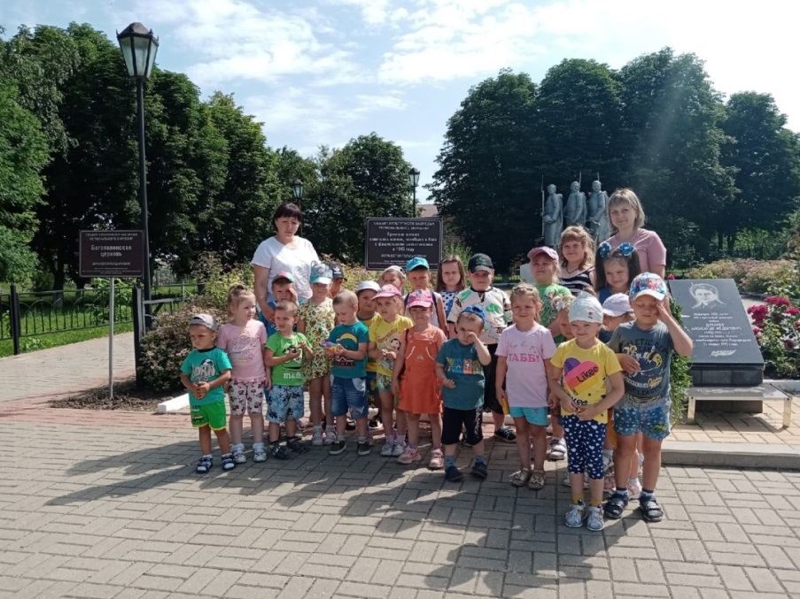
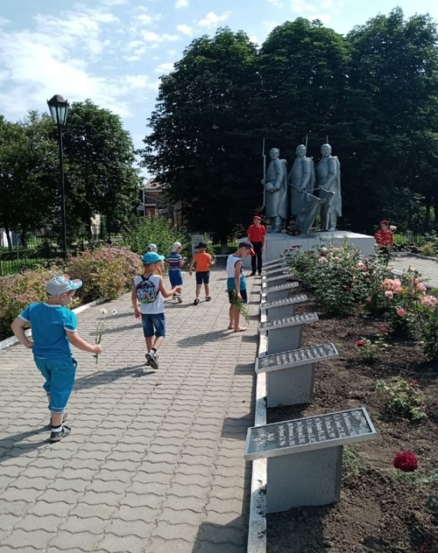
Финансовая работа

Финансовое обеспечение деятельности профсоюзной организации проводилось в соответствии со сметой, с соблюдением норм законодательства и бухгалтерского учёта. Уплата членских профсоюзных взносов в Профсоюзе осуществляется в порядке, предусмотренном статьей 377 Трудового кодекса РФ и статьей 28 Федерального Закона «О профессиональных союзах, их правах и гарантиях деятельности».
Работа профсоюзной организации – удовлетворительная.
Главными направлениями в этой работе остаются: защита прав и интересов работников учреждения, соблюдение законности, повышение ответственности за результаты своего личного и работы коллектива в целом.

